**技术资料**

**ADCP声学多普勒剖面流量计**

应用于水文、水利、排水、灌区、海绵城市的渠道、河道流速流量测量

|  |  |
| --- | --- |
|  | **优势：** |
| 第二代流速产品，性能更稳定测量更精确；  分层流速测量，更适应宽流域的流速分布；  分层流速流向测量，掌握水体的流动趋势；  Web云端数据服务；  内置水深测量探头；  流量仪简单易用；  内置温度传感器，自动校准声速；  内置姿态传感器、水位传感器测量；  外形小型及流线型的设计，方便安装。 |
| **应用：** |
| 河道流量闸孔流量 |

**目录**

**1、概述**

在河流、渠道的水文测验工作中，流速、流量和流向的测量是很重要的工作，传统的流量测验方法主要有流速仪法、浮标法等，测验手段有人工船测、缆道测量等，这些测验方法原理简单明了、实用性强，但是费工费时，效率低。为适应新时代经济社会发展和防汛工作的需求，及时想各级防汛抗旱部门提供准确的水文信息，特别在大洪水时，需要快速采集河流的洪水流量数据，声学多普勒流量仪测流有不可比拟的优越性。

**安全使用注意事项**

设备安装人员必须是经过国家授权的专业技术人员（电工等），安装过程严格遵守说明书、应用规范、法律法规中的各项规定。

安装人员阅读理解说明书中各项规定及注意事项。

故障无法修复时，设备必须停用，防止误调试。并对已故障的设备进行标识。

设备需要安装在防爆等危险区域中使用时，必须遵守证书、国家和当地法规要求。必须遵守防爆手册中列举的安装规范、连接参数和安全指南要求。

警告标志：操作错误将导致人员受伤、安全事故或设备损坏。

注意标志：操作错误将导致设备功能错误。

**用途**

WSC770系列成为功能强大的测流系统。采集高质量的水平剖面数据。采用侧视的安装方式，借助于智能声波脉冲功能，即使水流条件发生变化，仍然可以获得高分辨率和高质量的数据。特别适用于：

■混凝土渠道

■天然河流

■小溪

■灌溉渠道

■水电水道

■供水渠道

■排水渠道的流量检测。

**基本原理**

声学多普勒剖面流量计(ADCP)是利用声学多普勒效应进行测流的。从设备的换能器发生一定频率的脉冲，当该脉冲碰到水中的发射物体（如悬浮物质）后产生回波信号，该回波信号被声学多普勒流速仪接收。悬浮物质会随水流而漂移，从而产生多普勒效应（即回波信号额频率与发射信号的频率之间产生一个频差），通过测量得到的多普勒频移可得到相应点的流速。

声学多普勒流量仪安装有2个换能器，换能器与安装中心轴线有一定的夹角，每个换能器既是发射器又是接收器。换能器发射的声波能集中于较窄的范围内也称为声束。假定悬浮物质的运动速度和水体流速相同，当悬浮物质的运动方向是接近换能器时，换能器接收到回波频率比发射波的频率高；当悬浮物质的运动方向是背离换能器时，换能器接收的回波频率比发射频率低。声学多普勒频移，即发射声波频率与回波频率之差：

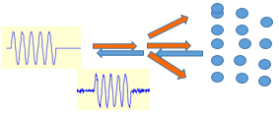

分层数据示意图：

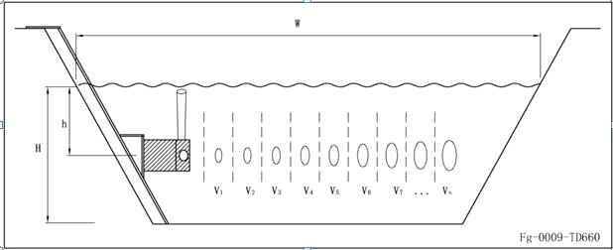

Fshift/n= -2* Fsource* (Vn/C)

Vh= f(V1,V2,…Vn);

VC= f(Vh，h);

S= f(H，W);

Q = VC *S;

Fsource：发射的超声波频率（Hz）

Fshift/n：第n剖面的返回频率改变量（Hz）

C：声速（m/s）

V：反射面的水流速度（m/s）

Vh：ADCP所在水层的平均流速（m/s）

Vc：河道平均流速（m/s）

H1：河水距离剖面仪的高度（m）

D1：分层的层间距（m）

W1：河水的宽度（m）

S：河道断面面积

Q：河道的总流量（m3/s）

**2、性能**

|  |  |  |
| --- | --- | --- |
| 产品型号 | | WSC770-2M-600H |
| 工作频率 | | 600KHZ |
| 声路 | | 平面阵列双波束 |
| 水平超声波夹角 | | 130° |
| 测量范围 | | 1.2m至100m |
| 盲区 | | 0.8m |
| 单元层数 | | 最大256层 |
| 单元尺寸 | | 动态可调 |
| 测量精度 | | ±0.5% |
| 流速分辨率 | | 0.001m/s |
| 流速测量范围 | | ±10m/s |
| 温度传感器测量范围 | | －25℃～75℃ |
| 姿态传感器精度 | | ±0.5° |
| 温度精度 | | ±0.4℃ |
| 水位 测量 | 超声波水位测量范围 | 0.5-20m |
| 陶瓷压力水位测量范围 | 最大100m |
| 可外接雷达水位精度 | ±2mm,±0.02%FS |
| 测量时间间隔 | | 1-60min可调 |
| 数据输出 | | 水位、分层流速、平均流速、 面积、流量等 |
| 工作温度 | | －10℃～60℃ |
| 存贮温度 | | －20℃～70℃ |
| 标配深度 | | 水下100m |
| 防护等级 | | IP68 |
| 工作电压 | | DC 7-15V |
| 功耗 | | <1.5W |
| 通讯协议 | | RS485( 标准 modbus 规约 ), SDI-12、RS-232、RS-422； |
| 水平波束角指向角 | | 不大于1.4° |
| 旁瓣抑制>60dB， | | >60dB， |
| 垂直波束指向角不大于3.8° | | 不大于3.8° |
| 传感器尺寸 | | 158*220*200 mm |
| 空气中质量 | | 3.8Kg |
| 水中质量 | | 0.65Kg |
| 可靠性 | MTBF | >25000h |

* : 实际可测最大剖面深度随测量断面的具体条件的不同而变化；

** : 波束指向角是指在半功率(-3dB)时的角度;

*** : 功耗会随功能和实时流量显示功能的开关而变化。

**3、环境**

存储环境温度： -20～65℃

测量水体温度：－25℃～75℃

现场操作单元操作温度：-10～60℃

现场操作单元操作湿度：<=95%

现场操作单元防护等级：IP67

剖面仪防护等级：IP68

**4、电气连接**

电缆规格：2*2*1.0

防水插头：深水接头

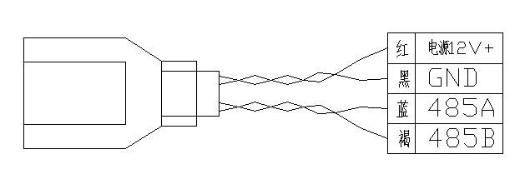

**5、安装**

**安装条件**

■仪器安装位置的选择，不能太靠近闸门或水坝；

■采样区域尽可能大；

■采样历时也应增加；

■安装在河岸边或渠壁的基座上、桥墩或其它建筑物侧壁上；

■安装位置的水层，有较好的代表性，尽可能避开有回流的地方；

■注意两个声学传感器位于同一水平面上。

■剖面仪水平安装时：距水底距离：>=300mm，距水面距离：300mm（根据不同的河宽会有变化）

**典型的安装**

侧装----河道斜坡滑梯式安装

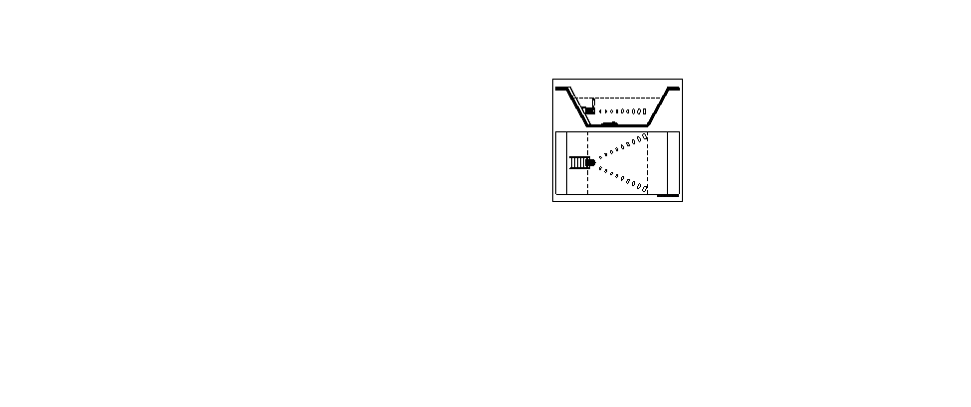

侧装--河道斜坡塔架式安装：

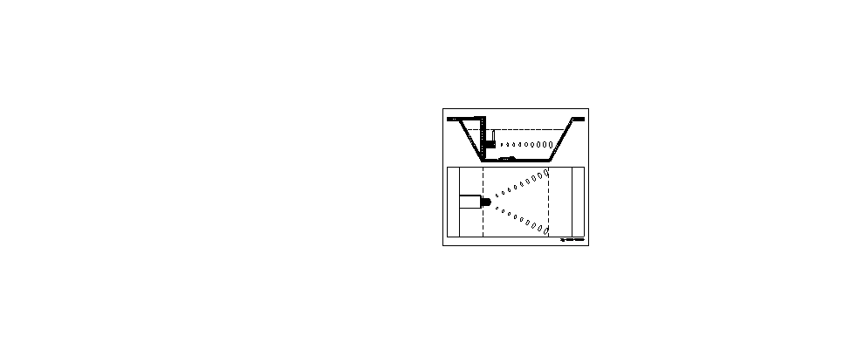

底部安装：



为适应不同的现场环境，我们可以为您定制开发安装支架，敬请联系我们。

**6、机械结构**

**外形尺寸**

1000KHz和2000KHz：

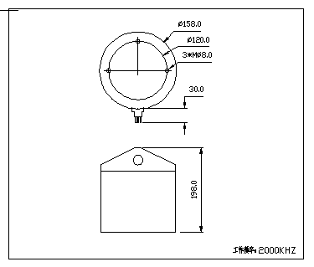

600KHz：

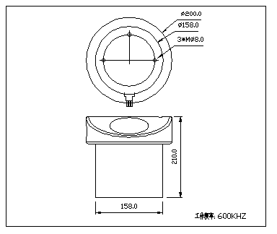

**材质**

剖面仪：POM

电缆：PVC

现场操作显示单元：铝合金+表面漆

滑动式安装支架：SS304不锈钢

**7、操作**

**仪表壳体保养维护**

当清洁仪表表壳时，应注意清洁工具的使用保护壳体表面和密封圈不会被损伤。用户打开剖面仪，有可能损坏密封圈。必要维护时，建议联系我们。

**基本操作**

**现场操作单元**

利用现场操作单元，实现参数设置，数据读取，记录保存。

**PC软件直连操作**

利用PC(客户自备)，实现参数设置，数据读取，记录保存。

**PC网络平台**

伟思网络云平台，数据读取，记录保存。：

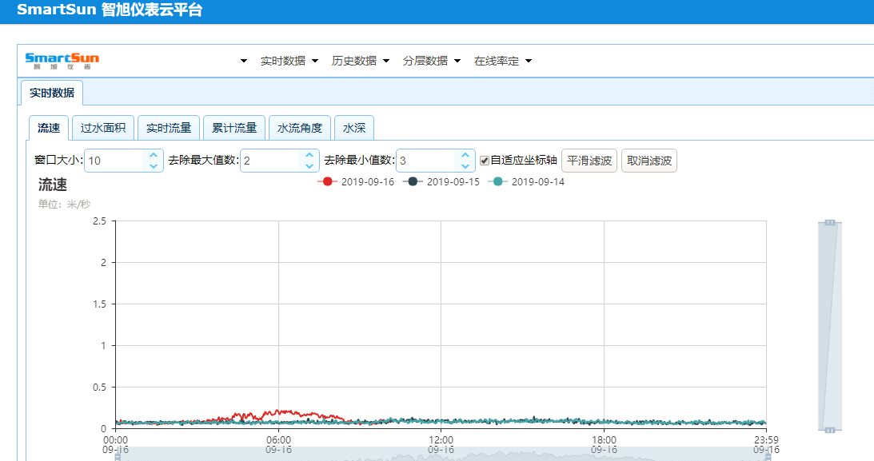

**8、运输、验收及贮存**

**运输**

运输途中要做好防护措施，包装箱不应受到雨雪或液体物质的淋袭和机械损伤。长途运输时，不得装在敞开的额船舱和车厢中；中途转运的，不得存放在露天仓库中。

搬运过程，严禁剧烈震动、碰撞、跌落，并应注意包装箱的“向上”标志，严禁包装倒置。

**验收**

产品开箱验收前，应注意先收好发货清单/装箱单，查看包装箱是否完好。然后按照清单内容核对材料名称、类型及数量，最后检验设备外观是否在运输过程中有损伤或其他问题。

**贮存**

产品验收合格后，如果暂时不具备安装条件，应封闭好包装箱，贮存在仓库中，设备严禁露天放置。

**9、证书和认证**

**EN-60529**

外光防护等级（IP 代号）

**EN 61010-1**

测量、控制及实验室使用电气设备的安全规则

**GB/T 24558-2009**

遵守多普勒超声波流量剖面仪国家标准。

**10、订购信息**

**选型谱**

|  |  |  |  |  |  |  |
| --- | --- | --- | --- | --- | --- | --- |
| FUC660-2M- | | | | | | |
| | | **测量河道宽度** | | | | | |
| | | 03 | 300KHz，200m | | | | |
| | | 06 | 600KHz，100m | | | | |
| | | 10 | 1000KHz，50m | | | | |
| | | 20 | 2000KHz，25m | | | | |
| | | 99 | 特殊定制：。 | | | | |
| | | | | **仪表通讯电缆长度** | | | | |
| | | | | 0 | 25 m | | | |
| | | | | 1 | 100 m | | | |
| | | | | 2 | 200 m | | | |
| | | | | 9 | 特殊定制：(<=500m)。 | | | |
| | | | | | | **供电电源** | | | |
| | | | | | | D | 12VDC，通过PC软件操作 | | |
| | | | | | | G | (配现场DTU远程)12VDC | | |
| | | | | | | A | (配变送器)220VAC,50Hz | | |
| | | | | | | I | (配变送器)24VDC | | |
| | | | | | | | | **输出** | | |
| | | | | | | | | A | RS485 | |
| | | | | | | | | B | 4 - 20mA | |
| | | | | | | | | Y | 特殊定制：。 | |
| | | | | | | | | | | **安装方式** | |
| | | | | | | | | | | H | 水平侧装式 |
|  |  |  |  |  | V | 垂直坐底式 |
| **FUC660-2M-** |  |  |  |  |  | |

注：更多特别功能或特别规格的订货需求，请联系我们。

**供货范围**

剖面流量仪 *1个

操作手册 *1本

操作软件 *1套

现场操作变送器 *1个（选配）

现场远传模块 *1个（选配）

**11、附件**

附件的订货信息需要时请向我司说明，我司将视情况而确定供货范围。

**12、操作资料**

操作资料需要时请向我司索要，我司予以提供。